AS00.02.Exportando datos

Histórico de Revisiones
Esta sección contiene la información de los cambios que se realizaron en este documento.
Versión | Fecha | Autor | Descripción
1.0 | 15/11/2011 | DV | Creación del documento
1.1 | 13/11/2011 | NK | Actualización de titulo documento

Indice
1. Propósito 4
2. Actores 4
3. Precondiciones y Pos-condiciones 4
4. Flujo de Eventos 4
5 Requisitos Especiales y/o No Funcionales 5
6 Reglas de Negocio 5
7 Pantalla 6
8 Aceptación 7

Propósito
Este documento tiene como objetivo describir el proceso de exportación de datos a archivos de tipo excel o pdf

Actores
Actor Principal
Sistema.

Precondiciones y Pos-condiciones
Precondiciones
- La herramienta esté ejecutándose en el sistema.
- Exista información procesada pendiente de exportación. .
- El excel y pdf instalado en el ordenador.
Pos-condiciones
La información de exportará a archivos de formato excel y pdf.

Flujo de Eventos
Curso de acción Normal
Actor | Sistema
- Selecciona la opción de Exportación.
 | - Muestra el cuadro de nombre y tipo de archivo (Excel o PDF) destino
- Selecciona el archivo destino, elige el tipo de archivo, confirma.
 | - Crea el archivo.
 | - Exporta la información con el tipo de formato elegido por el usuario
 | - Abre el archivo creado

4.2 Curso de acción Alternativo
Paso-Nro | Descripción de alternativa
4.1 | El archivo existe  4.1.1 Sobreescribe el archivo
4.1.1 | El archivo no puede ser sobreescrito  - Muestra mensaje de Error  - Vuelve al paso 3
5.1 | Error de Exportacion:  5.1.1. Muestra mensaje de Error  5.1.2. Vuelve al paso 1

Requisitos Especiales y/o No Funcionales

De Operación
La exportación, no debe demorar más de 15’’.
De Tecnología
- Instalación del Cristal Report en el servidor para las exportaciones
- Frecuencia
diaria

Reglas de Negocio
N/A

Pantalla
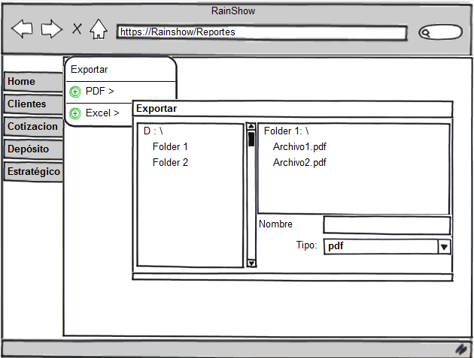

Aceptación

Aprobador por | Fecha

Revisado por | Fecha
Gabriel Brunacci | 23/11/2011

